

МИНИСТЕРСТВО ОБРАЗОВАНИЯ И НАУКИ РОССИЙСКОЙ ФЕДЕРАЦИИ

Федеральное государственное автономное образовательное учреждение

высшего образования

**«Дальневосточный федеральный университет»**

(ДВФУ)

**ИНЖЕНЕРНАЯ ШКОЛА**

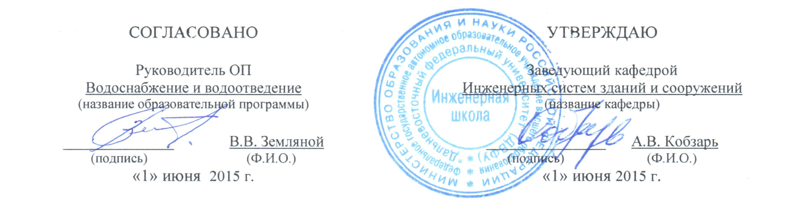

**РАБОЧАЯ ПРОГРАММА УЧЕБНОЙ ДИСЦИПЛИНЫ**

**«Гидравлика сооружений водоснабжения и водоотведения»**

**Направление подготовки – 08.03.01 «Строительство»**

бакалаврская программа«**Водоснабжение и водоотведение**»

**Форма подготовки (очная/заочная)**

курс 3 семестр 5/ курс 3

лекции 36 /8 час.

практические занятия 18 /12 час.

лабораторные работы 18 /4 час.

в том числе с использованием МАО- лек.12 /пр.6/лаб.6 час.

всего часов аудиторной нагрузки 72/24 час.

в том числе с использованием МАО 24/4 час.

самостоятельная работа 108/120 час.

в том числе на подготовку к экзамену 36/9 час.

курсовая работа 5 семестр/ РГР

экзамен 5 семестр/3 курс

Рабочая программа составлена в соответствии с требованиями федерального государственного образовательного стандарта высшего образования по направлению подготовки 08.03.01 по направлению Строительство, утвержденного приказом Министерства образования и науки РФ от 12.03.2015 г. № 201.

Рабочая программа обсуждена на заседании кафедры инженерных систем зданий и сооружений, протокол № от «1» июня 2015г.

Заведующий  кафедрой А.В.Кобзарь

Составитель доцент С.В. Бочаров

**Оборотная сторона титульного листа РПУД**

**I. Рабочая программа пересмотрена на заседании кафедры**:

Протокол от «_____» _________________ 20___ г. № ______

Заведующий кафедрой _______________________ __________________

(подпись) (И.О. Фамилия)

**II. Рабочая программа пересмотрена на заседании кафедры**:

Протокол от «_____» _________________ 20___ г. № ______

Заведующий кафедрой _______________________ __________________

(подпись) (И.О. Фамилия)

**ABSTRACT**

**Master’sdegreein08.03.01 «Civil Construction»**

**Bachelor's program «water Supply and sanitation»**

**Coursetitle:«Hydraulics of water supply and sanitation facilities»**

**BasicpartofBlock, 4credits**

**Instructor:Associate professorBocharov S.V.**

**Objectives of the discipline:**

* To give students the necessary skills in the application of modern methods of calculation of structures having direct contact with the liquid;
* Development of students ' logical and algorithmic thinking;
* Development of skills of self-deepening and expansion of knowledge and a more careful and cautious approach to the choice of methods of hydraulic calculation of the elements of structures, the cost of which is often a significant part of the cost of the entire structure;
* Formation of engineering thinking of the student in the overall assessment of the calculations and reliability of the designed facilities.

**Learningoutcomes:**

GPC-1 -ability to use the basic laws of natural Sciences in professional activities, to apply the methods of mathematical analysis and mathematical (computer) modeling, theoretical and experimental research.

GPC-2 - the ability to identify the nature of natural science problems arising in the course of professional activity, to attract them to solve the appropriate physical and mathematical apparatus

**Coursedescription:**The content of educational materials on the course is based on modern scientific and pedagogical practice and reflects the author's approach to the object of study. This applies to the General concepts of hydraulics. Specific topics of the course are methods of solving problems related to the calculation and operation of water supply and sanitation facilities for engineers and scientists.

Training materials on the course «Hydraulics of water supply and sanitation facilities» provide extensive use of active and interactive methods of teaching problem-oriented learning-problem lectures, research projects in combination with private study to create and develop professional skills of students..

**Maincourseliterature:**

1.Бочаров С.В.Гидравлика сооружений водоснабжения и водоотведения : учебно-методический комплекс / С. В. Бочаров ; Дальневосточный государственный технический университет.Владивосток : Изд-во Дальневосточного технического университета, 2008.295 с

<http://lib.dvfu.ru:8080/lib/item?id=chamo:384591&theme=FEFU>

2.Зуйков А.Л. Гидравлика. Том 2. Напорные и открытые потоки. Гидравлика сооружений [Электронный ресурс]: учебник / А.Л. Зуйков, Л.В. Волгина. — Электрон.текстовые данные. — М. : Московский государственный строительный университет, ЭБС АСВ, 2015. — 424 c.

<http://www.iprbookshop.ru/40191.html>

3. Гиргидов А.Д. Механика жидкости и газа (гидравлика): Учебник / А.Д. Гиргидов. - М.: НИЦ ИНФРА-М, 2014. - 704 с.:

<http://znanium.com/catalog/product/443613>

4. Решетько М.В. Основы гидравлики, гидрологии и гидрометрии [Электронный ресурс] : учебное пособие / М.В. Решетько. — Электрон.текстовые данные. — Томск: Томский политехнический университет, 2015. — 193 c.

<http://www.iprbookshop.ru/55201.html>

5. Сапухин А.А. Основы гидравлики [Электронный ресурс] : учебное пособие с задачами и примерами их решения / А.А. Сапухин, В.А. Курочкина. — Электрон.текстовые данные. — М. : Московский государственный строительный университет, ЭБС АСВ, 2014. — 112с.

<http://www.iprbookshop.ru/30350.html>

6. Удовин В.Г. Гидравлика [Электронный ресурс] : учебное пособие / В.Г. Удовин, И.А. Оденбах. — Электрон.текстовые данные. — Оренбург: Оренбургский государственный университет, ЭБС АСВ, 2014. — 132 c.

<http://www.iprbookshop.ru/33625.html>

7. Гиргидов А.Д. Гидравлика. Механика. Энергетика [Электронный ресурс] : избранные труды / А.Д. Гиргидов. — Электрон.текстовые данные. — СПб. : Санкт-Петербургский политехнический университет Петра Великого, 2014. — 458 c.

<http://www.iprbookshop.ru/43943.html>

9. Парахневич В.Т. Гидравлика, гидрология, гидрометрия водотоков: Учебное пособие / В.Т. Парахневич. - М.: НИЦ ИНФРА-М; Мн.: Нов.знание, 2015. - 368 с.:

<http://znanium.com/catalog/product/483223>

10. Козырь, И.Е. Практикум по гидравлике [Электронный ресурс] : учебно-методическое пособие / И.Е. Козырь, И.Ф. Пикалова, Н.В. Ханов. — Электрон.дан. — Санкт-Петербург : Лань, 2016. — 176 с.

<https://e.lanbook.com/book/72985>

**Formoffinalknowledgecontrol:**exam.

**Аннотация**

Дисциплина «Гидравлика сооружений водоснабжения и водоотведения» предназначена для бакалавров, обучающихся по направлению – 08.03.01 «Строительство», по программе подготовки «Водоснабжение и водоотведение».

Дисциплина входит в вариативную частьблока 1 дисциплин (модулей) учебного плана, является обязательной дисциплиной (индекс Б1.В.ОД.4/Б1.В.ОД.3). Общая трудоемкость дисциплины составляет 4 зачетные единицы, 144 часа, в том числе: 36/8 часов лекционных занятий, 18/12 часов практических занятий, 18/4 часов лабораторных работ, 72/120 часа самостоятельной работы, из них 36/6 часов на подготовку к экзамену. Форма контроля – экзамен.

Студенты для изучения и понимания основных положений дисциплины «Гидравлика сооружений водоснабжения и водоотведения», должны усвоить следующие дисциплины и разделы фундаментальных наук:

• Математика;

• Физика;

• Информатика;

• Механика (теоретическая механика);

• Инженерное обеспечение строительства (геодезия, геология).

**Цельюдисциплины**«Гидравлика сооружений водоснабжения и водоотведения»является*:* формирование общепрофессиональных компетенций, определяющих готовность и способность студента к использованию знаний по теоретическим и практическим вопросамгидравлики при проектировании, строительстве и эксплуатации сооружений водоснабжения и водоотведения зданий, объектов и населённых пунктов, а также в рамках научно-исследовательской профессиональной деятельности.

**Задачи дисциплины:**

* Дать студентам необходимые навыки по применению современных методов расчета сооружений, имеющих непосредственный контакт с жидкостью;
* Развитие у студентов логического и алгоритмического мышления;
* Выработка навыков самостоятельного углубления и расширения знаний и более тщательного и осторожного подхода к выбору методов гидравлического расчета элементов сооружений, стоимость которых зачастую составляет значительную часть стоимости всего сооружения;
* Формирование инженерного мышления студента при общей оценке выполненных расчетов и надежности запроектированного сооружения.

В результате изучения данной дисциплины у обучающихся формируются следующие общепрофессиональные и профессиональные компетенции (элементы компетенций).

|  |  |  |
| --- | --- | --- |
| **Код и формулировка компетенции** | **Этапы формирования компетенции** | |
| ОПК-1 способность использовать основные законы естественнонаучных дисциплин в профессиональной деятельности, применять методы математического анализа и математического (компьютерного) моделирования, теоретического и экспериментального исследования | Знает | основы математических методов инженерных расчетов,методов проектирования инженерных систем и сооружений водоснабжения и водоотведения, моделирования и экспериментального исследования рассчитанного сооружения в лаборатории |
| Умеет | разрабатывать физико-механические, математические и компьютерные модели, предназначенных для совершенствования методик расчетов инженерных систем и сооруженийводоснабжения и водоотведения |
| Владеет | способностью применять основы современных теорий, физико-математических и вычислительных методов, осваивать новые системы компьютерной математики, компьютерного проектирования для эффективного решению профессиональных задач |
| ОПК-2способность выявить естественнонаучную сущность проблем, возникающих в ходе профессиональной деятельности, привлечь их для решения соответствующий физико-математический аппарат | Знает | различные способы постановки математических задач для описания процессов и явлений, связанных с профессиональной деятельностью, принципы анализа информации |
| Умеет | выявлять физическую и математическую сущность процессов и явлений, предложить различные методы их описания и решения, провести анализ современных методов исследования |
| Владеет | навыками использования современных математических и вычислительных средств решения инженерных задач, возникающих в ходе профессиональной деятельности |

Для формирования вышеуказанных компетенций в рамках дисциплины «Гидравлика сооружений водоснабжения и водоотведения»применяются следующие методы активного/ интерактивного обучения: «групповая консультация», лекция объяснение, рейтинговый метод.

1. **СТРУКТУРА И содержание теоретической части курса (36часов)**

**Тема 1. Движение жидкости в открытых руслах (4 часа).**

**Рассматриваемые вопросы:**Классификация русел. Особенности движения жидкости в открытых руслах. Основные формы поперечных сечений каналов. Определение гидравлических элементов живого сечения. Гидравлический показатель русла.

Удельная энергия сечения, критическая глубина. Уравнение критического состояния и параметр кинетичности потока. Бурное, спокойное и критическое состояние потока.

Условия существования равномерного безнапорного движения.Основное уравнение равномерного движения. Нормальная глубина.Критический уклон.Допустимые максимальные и минимальные скорости.

Основные типы задач по расчету каналов. Гидравлически наивыгоднейшее сечение канала.

Особенности гидравлического расчета безнапорных труб систем водоотведения и других каналов замкнутого сечения.

**Тема 2. Неравномерное плавноизменяющееся движение (4 часа).**

**Рассматриваемые вопросы:**Дифференциальное уравнение установившегося неравномерного плавно изменяющегося движение жидкости в открытых руслах. Исследование дифференциального уравнения неравномерного движения Исследование форм свободной поверхности потока при неравномерном движении. Кривые свободной поверхности при неравномерном движении в безнапорных трубах систем водоотведения.

**Тема 3.Построение кривых свободной поверхности (4 часа).**

**Рассматриваемые вопросы:**Построение кривых свободной поверхности в каналах с переменным уклоном. Интегрирование дифференциального уравнения неравномерного движения. Типы задач на неравномерное движение в призматических руслах. Уравнение В. И. Чарномского. Построение кривых свободной поверхности потока в круглых трубах систем водоотведения.

**Тема 4.Гидравлический прыжок (4 часа).**

**Рассматриваемые вопросы:** Общие сведения.Механизм и уравнение совершенного прыжка. Прыжковая функция и определение сопряженных глубин. Сжатое сечение.Отогнанный, надвинутый и затопленный прыжки.Длина прыжка и послепрыжкового участка. Прыжок−волна.Косые гидравлические прыжки; условия их возникновения.

**Тема 5.Водосливы (4 часа).**

**Рассматриваемые вопросы:** Общие сведения, классификация.. Основная расчетная формула для водослива.Водослив с тонкой стенкой.Водослив практического профиля. Водослив с широким порогомУчет бокового сжатия и подтопления у водосливов.

**Тема 6. Сопрягающие сооружения (4 часа).**

Перепады. Расчет одноступенчатого перепада: входная часть, водопадный участок, выходная часть. Гидравлические расчеты многоступенчатых перепадов колодезного и бесколодезного типов. Форма свободной поверхности на ступени бесколодезного перепада. Самоподтопленные перепады.

Быстротоки. Устойчивость потока и его аэрация на быстротоке. Расчет быстротока по допустимой скорости.

**Тема 7. Водобойные сооружения (4 часа).**

Общие указания о гашении энергии в нижнем бьефе сооружений. Гасители энергии. Гидравлический расчет водобойных колодцев, водобойных стенок и других гасителей энергии.

**Тема 8.Движение грунтовых вод (4 часа).**

Основной закон фильтрации. Коэффициент фильтрации и методы его определения. Равномерное и неравномерное движение грунтовых вод. Дифференциальное уравнение неравномерного движения грунтовых вод. Интегрирование дифференциального уравнения для случая плоской задачи. Формула Дюпюи.

Приток воды к водосборным сооружениям. Приток воды к дренажному и артезианскому колодцам. Расчет группы совершенных колодцев при водопонижении. Основы расчета горизонтальных совершенных и несовершенных дрен. Фильтрация воды через земляные плотины и под гидротехническими сооружениями.

**Тема 9.Турбулентная фильтрация. Основы моделирования гидравлических явлений (4 часа).**

Расчет фильтрующих дамб из камня. Метод анализа размерностей. Пи-теорема. Геометрическое, кинематиче-ское и динамическое подобия. Математические модели и использование ЭВМ. Физические модели. Критерии гидромеханического подобия. Основные правила гидромеханического моделирования. Моделирование напорных трубопроводов, открытых русел и сооружений.

Методы и приборы для измерения глубин, давлений, скоростей и расходов. Обработка экспериментальных данных.

**СТРУКТУРА И содержание практической части курса(18 часов)**

Практические занятия (18 часов, из них 6 часов с использованием методов активного обучения – групповая консультация)

**Занятие 1.**Гидравлический расчет равномерного движения жидкости в открытых призматических руслах(2 час).

План занятия:

1. Краткие теоретические сведения.
2. Знакомство с методами определения нормальных глубин: подбором, по графику Рахманова, с помощью гидравлического показателя русла и др.

3. Решение задачи, построение графиков для различных методов, сравнение.

4. Обсуждение результатов и экспресс-опрос по теме занятия.

**Занятие 2.**Определение удельной энергии сечения, критической глубины, критического уклона(2 час).

План занятия:

1. Краткие теоретические сведения. Рассмотрение использования графоаналитического метода, построением зависимости .

2. Знакомство с методиками Киселева П.Г., Агроскина И.И., Емцева В.Т, и др.

3. Решение задачи графоаналитическим методом, построение графиков .

4. Обсуждение результатов и экспресс-опрос по теме занятия.

**Занятие 3.** В прямоугольном канале с переменным уклоном дна установить форму кривой свободной поверхности потока на каждом участке(2 час).

План занятия:

1. Краткие теоретические сведения. Анализ уравнения критического состояния 

2. Работа по применению средств программирования для решения задачи.

3. Построение графиков, сравнениес предыдущими методами.

4. Представление и защита выполненных заданий по теме 1.

**Занятие 4.** Построение кривой свободной поверхности потока(2 часа).

План занятия:

1. Краткие теоретические сведения.
2. Рассмотрение уравнения неравномерного движения для сечений *I–I* и *II–II*:

.

1. Построение кривой свободной поверхности потока.

4. Обсуждение результатов и экспресс-опрос по теме занятия.

**Занятие 5.** Гидравлический прыжок в канале трапецеидального поперечного сечения (2 часа).

План занятия:

1. Краткие теоретические сведения.

2. Построение графика удельной энергии сечения и нанесение на чертеж вместе с графиком прыжковой функции.

3. Определение сопряженных глубин прыжка, определение величины потерь напора в прыжке определение длины прыжка

4. Представление и защита выполненных заданий по темам2и 3.

**Занятие 6.**Прямоугольный водослив с вертикальной тонкой стенкой.Водослив с широким порогом с прямоугольным входным ребром.(2 часа).

План занятия:

1. Краткие теоретические сведения.

2. Вычисление величины расхода.

3. Построение графиковпропускной способности водосливов при изменении величины напора над гребнем водослива.

4. Обсуждение результатов и экспресс-опрос по теме занятия.

**Занятие 7.**Построение профиля плотины по типу Кригера (2 часа).

План занятия:

1. Краткие теоретические сведения.

2. Вычисление числа пролетов и ширины отверстий в свету.

3. Вычисление и изображение в графической форме пропускной способности водослива при напорах от 0 до значения, превышающего профилирующий напор более чем на 1 м.

4. Обсуждение результатов и экспресс-опрос по теме занятия.

**Занятие 8**.Определение формы сопряжения бьефовдля условий предыдущей задачи(2 часа).

План занятия:

1. Краткие теоретические сведения.

2. Определение местоположения прыжка и его параметров – высоту и длину прыжка.

3. Расчет размеров гасителя в нижнем бьефе:

а) по типу водобойного колодца, образованного углублением дна нижнего бьефа;

б) по типу водобойного колодца, обрадованного водобойной стенкой.

4. Обсуждение результатов и экспресс-опрос по теме занятия.

**Занятие 9.**Сброс воды из водохранилища каналом прямоугольного поперечного сечения или многоступенчатым перепадом (2 час).

План занятия:

1. Краткие теоретические сведения.

2. Определение величины сбросного расхода и построение кривой свободной поверхности на быстротоке.

3. Расчёт многоступенчатого перепада.

4. Определение сопряжения за быстротоком и многоступенчатым перепадом.При необходимости рассчитать гаситель.

5. Представление и защита выполненных заданий по теме 6 и 7.

Лекционные и практические занятия проводятся в аудиториях ДВФУ.

**СТРУКТУРА И содержание лабораторной части курса (18 часов)**

Лабораторные работы (18 часов, из них 6 часов с использованием методов активного обучения – групповая консультация)

**Работа 1.** Экспериментальное определение коэффициентов Кориолиса и Буссинеска в поперечном сечении открытого потока (2 часа).

План занятия:

1. Краткие теоретические сведения.
2. Экспериментальное определение местных скоростей на различных вертикалях живого сечения открытого потока.
3. Выявление характера распределения местных скоростейпутем построения эпюр скоростей.
4. Вычисление коэффициентов Кориолиса и Буссинеска.
5. Обсуждение результатов и экспресс-опрос по лабораторной работы.
6. **Работа 2.** Определение коэффициента расхода неподтопленного прямоугольного водослива с тонкой стенкой без бокового сжатия (2 часа).

План занятия:

* 1. Краткие теоретические сведения.
  2. Наблюдение свободной, отжатой, подтопленной и прилипшей струй при истечении через названный выше водослив.
  3. Экспериментальное определение коэффициента расхода неподтопленного прямоугольного водослива с тонкой стенкой без бокового сжатия.
  4. Сравнение коэффициента расхода с результатами вычислений по формуле Р.Р. Чугаева.
  5. Обсуждение результатов и экспресс-опрос по теме лабораторной работы.

**Работа 3.** Исследование водослива со стенкой практического профиля. (2 часа).

План занятия:

1. Краткие теоретические сведения.
2. Экспериментальное определение коэффициента расхода для неподтопленного водослива практического профиля.
3. Построение тарировочной кривой $m=f\left(H\right)$.
4. Построение кривых зависимости $σ_{H}=f\left(\frac{H}{H_{пр}}\right)$ для экспериментального коэффициента полноты напора и для коэффициента, определенного по формуле Н. П. Розанова.
5. Представление и защита выполненных работ по теме 1.

**Работа 4.**Исследование водослива с широким порогом без бокового сжатия (2 часа).

План занятия:

1. Краткие теоретические сведения.
2. Наблюдение за характером свободной поверхности на водосливе.
3. Экспериментальное определение коэффициентов расхода неподтопленного и подтопленного водосливов с широким порогом при закругленном входном ребре без бокового сжатия.
4. Сравнение их с коэффициентами, подсчитанными по формуле Березинского и по способу Кумина.
5. Обсуждение результатов и экспресс-опрос по теме лабораторной работы.

**Работа 5.**Исследование совершенного гидравлического прыжка в прямоугольном горизонтальном русле(2 часа).

План занятия:

1. Краткие теоретические сведения.

2. Наблюдение отогнанного, надвинутого и затопленного прыжков, проверка условий его возникновения, а также экспериментальная проверка критериев, определяющих указанные типы прыжкового сопряжения.

3. Экспериментальное определение основных параметров отогнанного совершенного гидравлического прыжка.

4. Сравнение экспериментальных значений основных параметров прыжка с вычисленными по эмпирическим зависимостям.

5. Представление и защита выполненных работ по теме 5.

**Работа 6.** Исследование работы водобойных колодцев (4 часа).

План занятия:

1. Краткие теоретические сведения.
2. Подбор основных размеров модели водобойного колодца, исходя из принятого в опыте расчетного расхода, при условии сопряжения бьефов затопленным гидравлическим прыжком.
3. Изготовление по рассчитанным размерам и установка в лотке модели водобойного колодца.
4. Наблюдение за характером свободной поверхности в водобойном колодце.

5. Обсуждение результатов и экспресс-опрос по теме лабораторной работы. Представление и защита выполненных работ по теме4.

**Работа 7.** Моделирование истечения жидкости из-под щита (2 часа).

План занятия:

1. Краткие теоретические сведения.
2. Визуальные наблюдения за характером свободного и подтопленного истечения из-под плоского вертикального щита.
3. Определение опытным путем коэффициентов расхода $μ$, скорости $φ$ и сжатия $ε$ и сопоставление полученных значений со справочными данными для случая свободного истечения.
4. Определение опытных значений коэффициента расхода $μ$ и глубины $h_{с}$ при подтопленном истечении и сравнение с их теоретическими.
5. Определение опытного значения перепада $z_{0}$ при затопленном истечении и сравнение его с величиной $z_{кр}$.
6. Обсуждение результатов и экспресс-опрос по теме лабораторной работы.

**Работа 8.**Построение кривой депрессии и определение удельного фильтрационного расхода одиночной совершенной дрены (2 часа).

План занятия:

1. Краткие теоретические сведения.
2. Получить в щелевом лотке кривую депрессии
3. Сравнить кривую депрессии с рассчитанной для данных условий.
4. Представление и защита выполненных работ по темам 6 и 7.

Лабораторные работы проводятся в специализированной лаборатории гидравлики ДВФУ.

1. **УЧЕБНО-МЕТОДИЧЕСКОЕ обеспечение самостоятельной работы ОБУЧАЮЩИХСЯ**

Учебно-методическое обеспечение самостоятельной работы обучающихся по дисциплине «Гидравлика сооружений водоснабжения и водоотведения» представлено в Приложении 1 и включает в себя:

* план-график выполнения самостоятельной работы по дисциплине, в том числе примерные нормы времени на выполнение по каждому заданию;
* характеристика заданий для самостоятельной работы студентов и методические рекомендации по их выполнению;
* требования к представлению и оформлению результатов самостоятельной работы;
* критерии оценки выполнения самостоятельной работы.

1. **контроль достижения целей курса**

|  |  |  |  |  |  |
| --- | --- | --- | --- | --- | --- |
| № п/п | Контролируемые разделы / темы дисциплины | Коды и этапы формирования компетенций | | Оценочные средства | |
| текущий контроль | промежуточная аттестация |
| 1 | Тема1 | ОПК-1  ОПК-2 | знает | Собеседование (УО-1) | Вопросы к экзамену 1-18 |
| умеет | ИДЗ (ПР-12) | Задачи тип I |
| владеет | ИДЗ (ПР-12) | Задачи тип II |
| 2 | Темы 2-3 | ОПК-1  ОПК-2 | знает | Собеседование (УО-1) | Вопросы к экзамену 19-25 |
| умеет | ИДЗ (ПР-12) | Задачи тип I |
| владеет | ИДЗ (ПР-12) | Задачи тип II |
| 3 | Тема 4 | ОПК-1  ОПК-2 | знает | Собеседование (УО-1) | Вопросы к экзамену 26-30 |
| умеет | (ПР-12) | Задачи тип I |
| владеет | (ПР-12) | Задачи тип II |
| 4 | Тема 5 | ОПК-1  ОПК-2 | знает | Собеседование (УО-1) | Вопросы к экзамену 31-36 |
| умеет | (ПР-12) | Задачи тип I |
| владеет | (ПР-12) | Задачи тип II |
| 5 | Темы 6-7 | ОПК-1  ОПК-2 | знает | Собеседование (УО-1) | Вопросы к экзамену 37-54 |
| умеет | ИДЗ (ПР-12) | Задачи тип I |
| владеет | ИДЗ (ПР-12) | Задачи тип II |
| 6 | Темы 8-9 | ОПК-1  ОПК-2 | знает | Собеседование (УО-1) | Вопросы к экзамену 56-72 |
| умеет | (ПР-12) | Задачи тип I |
| владеет | (ПР-12) | Задачи тип II |

Типовые контрольные задания, методические материалы, определяющие процедуры оценивания знаний, умений и навыков и (или) опыта деятельности, а также критерии и показатели, необходимые для оценки знаний, умений, навыков и характеризующие этапы формирования компетенций в процессе освоения образовательной программы представлены в Приложении 2.

1. **СПИСОК УЧЕБНОЙ ЛИТЕРАТУРЫ И ИНФОРМАЦИОННОЕ ОБЕСПЕЧЕНИЕ ДИСЦИПЛИНЫ**

**Основная литература**

*(электронные и печатные издания)*

1. Бочаров С.В.Гидравлика сооружений водоснабжения и водоотведения : учебно-методический комплекс / С. В. Бочаров ; Дальневосточный государственный технический университет.Владивосток : Изд-во Дальневосточного технического университета, 2008.295 с.

<http://lib.dvfu.ru:8080/lib/item?id=chamo:384591&theme=FEFU>

2. Зуйков А.Л. Гидравлика. Том 2. Напорные и открытые потоки. Гидравлика сооружений [Электронный ресурс]: учебник / А.Л. Зуйков, Л.В. Волгина. — Электрон.текстовые данные. — М. : Московский государственный строительный университет, ЭБС АСВ, 2015. — 424 c.

<http://www.iprbookshop.ru/40191.html>

3. Гиргидов А.Д. Механика жидкости и газа (гидравлика): Учебник / А.Д. Гиргидов. - М.: НИЦ ИНФРА-М, 2014. - 704 с.

<http://znanium.com/catalog/product/443613>

4. Решетько М.В. Основы гидравлики, гидрологии и гидрометрии [Электронный ресурс] : учебное пособие / М.В. Решетько. — Электрон.текстовые данные. — Томск: Томский политехнический университет, 2015. — 193 c.

<http://www.iprbookshop.ru/55201.html>

**Дополнительная литература**

*(электронные и печатные издания)*

1. Сапухин А.А. Основы гидравлики [Электронный ресурс] : учебное пособие с задачами и примерами их решения / А.А. Сапухин, В.А. Курочкина. — Электрон.текстовые данные. — М. : Московский государственный строительный университет, ЭБС АСВ, 2014. — 112с.

<http://www.iprbookshop.ru/30350.html>

2. Удовин В.Г. Гидравлика [Электронный ресурс] : учебное пособие / В.Г. Удовин, И.А. Оденбах. — Электрон.текстовые данные. — Оренбург: Оренбургский государственный университет, ЭБС АСВ, 2014. — 132 c.

<http://www.iprbookshop.ru/33625.html>

3. Гиргидов А.Д. Гидравлика. Механика. Энергетика [Электронный ресурс] : избранные труды / А.Д. Гиргидов. — Электрон.текстовые данные. — СПб. : Санкт-Петербургский политехнический университет Петра Великого, 2014. — 458 c.

<http://www.iprbookshop.ru/43943.html>

4. Парахневич В.Т. Гидравлика, гидрология, гидрометрия водотоков: Учебное пособие / В.Т. Парахневич. - М.: НИЦ ИНФРА-М; Мн.: Нов.знание, 2015. - 368 с.:

<http://znanium.com/catalog/product/483223>

5. Козырь, И.Е. Практикум по гидравлике [Электронный ресурс] : учебно-методическое пособие / И.Е. Козырь, И.Ф. Пикалова, Н.В. Ханов. — Электрон.дан. — Санкт-Петербург : Лань, 2016. — 176 с.

<https://e.lanbook.com/book/72985>

**Перечень ресурсов информационно-телекоммуникационной сети «Интернет»**

1. <http://lib.dvfu.ru>–Научная библиотека ДВФУ, публичный онлайн каталог.
2. <https://e.lanbook.com>–[Электронно-библиотечная система Издательства "Лань"](http://e.lanbook.com/).
3. <http://www.iprbookshop.ru>–[Электронно-библиотечная система IPR BOOKS](http://www.iprbookshop.ru/).
4. <http://znanium.com>–[Электронно-библиотечная система Znanium.com (ООО "Знаниум")](http://znanium.com/).

**Перечень информационных технологий и программного**

**обеспечения**

При осуществлении образовательного процесса студентами и профессорско-преподавательским составом используется следующее программное обеспечение:

1. Microsoft Office (Access, Excel, PowerPoint, Word ит. д).
2. Программное обеспечение электронного ресурса сайта ДВФУ, включая ЭБС ДВФУ.

При осуществлении образовательного процесса студентами и профессорско-преподавательским составом используются следующие информационно-справочные системы:

Научная электронная библиотека eLIBRARY.

Электронно-библиотечная система издательства «Лань».

Электронно-библиотечная система «IPRbooks».

Электронно-библиотечная система «Znanium»

Информационная система "ЕДИНОЕ ОКНО доступа к образовательным ресурсам".

1. **МЕТОДИЧЕСКИЕ УКАЗАНИЯ ПО ОСВОЕНИЮ ДИСЦИПЛИНЫ**

На изучение дисциплины отводится 72 часааудиторных занятий и 36 часов самостоятельной работы. План-график самостоятельной работы размещен в Приложении 1.

**Рекомендации по использованию материалов учебно-методического комплекса.**

На лекционных ипрактических занятиях, на лабораторных работах преподаватель контролирует работу студентов, отвечает на возникающие вопросы, подсказывает ход и метод решения. Если полученных в аудитории знаний окажется недостаточно, студент может самостоятельно повторно прочесть лекцию или соответствующее пособие, просмотреть примеры решения задач.Для самостоятельной работы рекомендуется использовать учебно-методический комплекс«Гидравлика сооружений водоснабженияи водоотведения» размещенный в научной библиотеке ДВФУ.

При выполнении задания на практическом занятии следует выполнить задание «по образцу», предложенному преподавателем и сформулировать вопросы. Затем выполнить индивидуальное задание.Самостоятельную работу можно выполнять как на аудиторном занятии, так и самостоятельно во внеаудиторное время. При этом результат необходимо отправить преподавателю на проверку. После выполнения задания, студент защищает его преподавателю в назначенное время.

Защита лабораторных работ проводится после их выполнения в назначенное время. Защита лабораторных работ осуществляется каждым студентом самостоятельно. Оценка практической части лабораторной работы выполняется по экспериментальной части отчета, а теоретической - по ответам на контрольные вопросы, которые приведены в конце каждой лабораторной работы.

**Рекомендации по работе с литературой.** Теоретический и практический материал курса разъяснен в материалах учебно-методического комплекса «Гидравлика сооружений водоснабженияи водоотведения»,учебниках и пособиях из списка основной и дополнительной литературы.

**Рекомендации по подготовке к экзамену.**Успешная подготовка к экзамену включает работу на практических занятиях и выполнение лабораторных работ в течение семестра, выполнение всех заданий преподавателя и подготовку теоретического материала. При подготовке к экзамену необходимо освоить теорию: разобрать основные темы, постановки задачи и используемые методы

**Приложение 1 к рабочей программе учебной дисциплины**



МИНИСТЕРСТВО ОБРАЗОВАНИЯ И НАУКИ РОССИЙСКОЙ ФЕДЕРАЦИИ

Федеральное государственное автономное образовательное учреждение

высшего образования

**«Дальневосточный федеральный университет»**

(ДВФУ)

**ИНЖЕНЕРНАЯ Школа**

**УЧЕБНО-МЕТОДИЧЕСКОЕ обеспечение самостоятельной работы ОБУЧАЮЩИХСЯ**

**по дисциплине «Гидравлика сооружений водоснабжения и водоотведения»**

**Направление подготовки – 08.03.01 «Строительство»**

бакалаврская программа«**Водоснабжение и водоотведение**»

**Форма подготовки (очная/заочная)**

**Владивосток**

2015

**План-график выполнения самостоятельной работы по дисциплине**

|  |  |  |  |  |
| --- | --- | --- | --- | --- |
| **№**  **п/п** | **Дата/сроки выполнения** | **Вид самостоятельной работы** | **Примерные нормы времени на выполнение** | **Форма контроля** |
| 1 | 3 неделя семестра | Подготовка к устному опросу по теме 1 | 3 | УО-1 |
| 2 | 5 неделя семестра | Решение заданий по теме 1 | 6 | ПР-12 |
| 3 | 9 неделя семестра | Подготовка к устному опросу по темам 2-3 | 6 | УО-1 |
| 4 | 9 неделя семестра | Решение заданий по темам 2-3 | 6 | ПР-12 |
| 5 | 11 неделя семестра | Подготовка к устному опросу по теме 4 | 3 | УО-1 |
| 6 | 13 неделя семестра | Подготовка к устному опросу по теме 5 | 3 | УО-1 |
| 7 | 17 неделя семестра | Подготовка к устному опросу по темам 6-7 | 3 | УО-1 |
| 8 | 17 неделя семестра | Решение заданий по темам 6-7 | 6 | ПР-12 |
| 9 | 18 неделя семестра | Подготовка к экзамену | 36 | Экзамен |
| **Итого** | | | **72 час.** |  |

**Характеристика заданий для самостоятельной работы обучающихся и методические рекомендации по их выполнению**

# Индивидуальные задания

При организации самостоятельной работы преподаватель должен учитывать уровень подготовки каждого студента и предвидеть трудности, которые могут возникнуть при выполнении самостоятельнойработы. Преподаватель дает каждому студенту индивидуальные и дифференцированные задания. Некоторые из них могут осуществляться в группе. Выдача индивидуальных расчетно-графических заданий производится в зависимости от проходимой тематики курса и определяется преподавателем.Далее приводятся образцы решения.

**Индивидуальное задание по теме 1 «Движение жидкости в открытых руслах».**

Определить нормальные глубины, критические глубину и уклон для призматического канала (рис. 1), если известны расход *Q* =4,46 м3/с, коэффициент шероховатости русла *n* = 0,0255, продольные уклоны дна канала: *i*01 = 0,0036, *i*02=0,04, *i*03=0,03, *i*04=0,01. Ширина канала по дну *b*= 2 м, коэффициенты откосов .

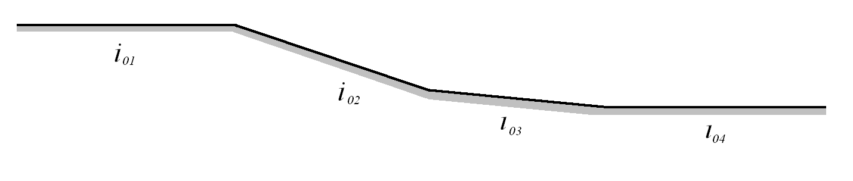

Рис. 1

Решение. Нормальная глубина при равномерном движении определяется с помощью формулы Шези. Совместно с уравнением неразрывности она дает выражение для расхода жидкости

 (1)

В этих зависимостях вместо гидравлического уклона использован продольный уклон дна, так как при равномерном движении они равны. Есть несколько методов определения нормальных глубин: подбором, по графику Рахманова, с помощью гидравлического показателя русла и др.

Используем способ подбора. Находим по зависимости (1) расходные характеристики при равномерном движении:

= 74,3 м3/с,

 = 70,5 м3/с;  = 81,4 м3/с; = 44,6 М3/с.

Теперь следует взять несколько произвольных глубин  и определить   
для них расходные характеристики по формуле



Глубины, при которых расходные характеристики  совпадут с исходными при равномерном движении , и будут искомыми нормальными глубинами.

Задаемся первой произвольной глубиной  = l м и определяем для нее расходную характеристику :

=53,2 мЗ/с,

где = 2м2; = 2+2=4 м; = 0,5;  = 38 м0,5/с находим при *n* = 0,0225.

Полученное значениеследовательно, искомая нормальная глубина .

Задаемся второй глубиной = 1,5 м  и находим для нее расходную характеристику = 91,2 м3/с. Полученное значение , следовательно, нормальная глубина лежит в интервале глубин  и (>).

Задаемся третьей глубиной =l,25 м в интервале глубин и находим для нее расходную характеристику =73,1 м3/с. Полученное значение =73,1 м3/с довольно близко к заданному значению = 74,3 м3/с.

При четвертой и пятой попытках можно, очевидно, добиться тождества между расходными характеристиками и и таким образом определить значение нормальной глубины. Однако аналитический способ достаточно трудоемок. Более выгоден графоаналитический. И чем больше нормальных глубин нужно определить, тем выгоднее. При определении нескольких нормальных глубин следует придерживаться следующего порядка вычислений:

1. Установить по наибольшей и наименьшей расходным характеристикам при равномерном движении диапазон их изменения. В рассматриваемом примере =  и = .

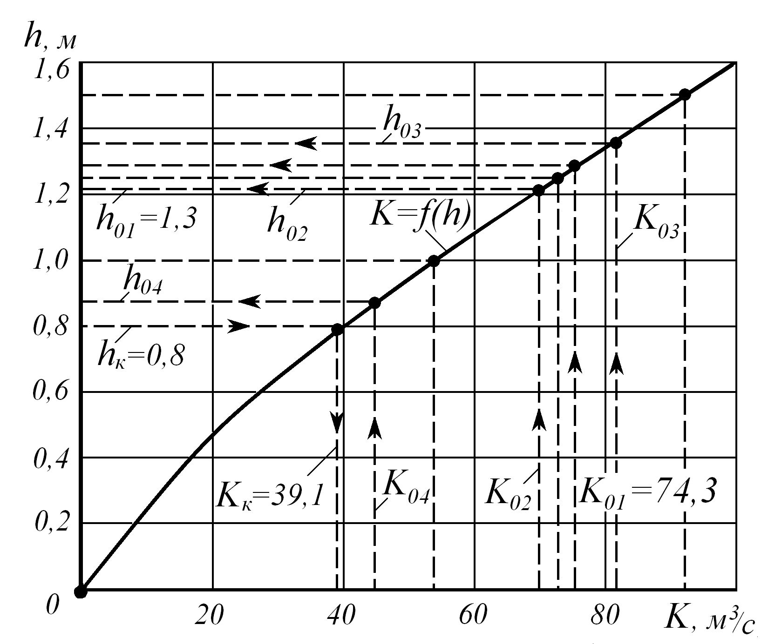

Рис. 2

2. Задаваясь произвольными глубинами и вычисляя соответствующие   
им расходные характеристики, следует немного перекрыть диапазон . В примере =81,4 м3/с. В качестве минимума использовано начало координат с при . По точкам с известными координатами и и т. д. строим график (рис. 2). По нему определяем нормальные глубины: = 1,3 м при =74,3 м3/с,   
=1,22 м при =70,5 м3/с, =1,37 м при =81,4 м3/с; =0,86 м   
при=44,6 м3/с.

Найденные графически нормальные глубины проверяют расчетом, сопоставляя исходные значения расходных характеристик свычисленными   
для нормальных глубин по формуле (1). Например, при  = 1,3м расчет дает расходную характеристику =74,3 м3/с, что совпадает с исходным значением по формуле (1).

Критическая глубина и критическое состояние потока соответствуют минимуму удельной энергии сечения. Критическую глубину определяют по уравнению критического состояния потока:

 (2)

В общем случае это уравнение относительно критической глубины можно решить подбором, т. е. для произвольных значений глубин определять правую часть уравнения и сравнивать ее с заранее найденной левой частью. При этом можно принять =1. Искомой критической глубиной будет та, при которой уравнение (2) обратится в тождество. Можно воспользоваться и графоаналитическим методом. Аналогично предыдущему случаю можно построить график , с которого приможно снять значения критической глубины.

Критическую глубину можно определить и другими способами, изложенными в учебниках гидравлики. В частном случае для прямоугольного русла критическая глубина определяется по формуле

. (3)

Критический уклон – это такой продольный уклон дна русла, при котором равномерное движение жидкости происходит с критической глубиной,   
т. е. критическая и нормальная глубины равны. Поэтому критический уклон можно определить по формуле (1):

,

где расходная характеристика =39,1 м3/с определяется для критической глубины =0,8 м (см. рис. 2).

**Индивидуальное задание по теме 2 «Неравномерное плавноизменяющееся движение».**

Определить форму кривой свободной поверхности в призматическом канале переменного уклона (рис. 3) с постоянным по длине расходом воды и с постоянной шероховатостью русла.

Решение. Анализ уравнения критического состояния показывает, что критическая глубина зависит только от расхода потока и от геометрии его поперечного сечения, но не зависит, в частности, от продольного уклона дна. Поэтому для призматического канала с постоянным расходом критическая глубина постоянна на всех участках. Линию критических глубин *К–К* проводим параллельно дну на расстоянии  от него по всей длине. Анализ уравнения , по которому определяются нормальные глубины, показывает, что нормальная глубина зависит от продольного уклона дна канала. Чем больше уклон, тем меньше глубина, и наоборот. Поэтому линии нормальных глубин *N–N* на участках с уклонами  проводятся выше линии критических глубин *К–К*. На участках с уклонами  они сливаются с ней.   
На участках с уклонами  – ниже линии *К–К*.

На горизонтальных участках равномерное движение невозможно. Линия нормальных глубин проходит на бесконечном удалении от дна.

Построение кривой свободной поверхности нужно начать с сечений, где глубины известны. Такими сечениями являются границы двух участков, если первый имеет уклон меньше критического, а второй равен или больше него.   
В этих сечениях происходит переход из спокойного состояния в бурное   
или критическое и устанавливается критическая глубина (точнее  устанавливается на расстоянии  выше места смены уклонов). Исключение составляют только случаи, когда длина участка с уклоном  невелика и ему предшествует участок с бурным состоянием потока, при этом бурное состояние может сохраняться и на коротком участке с уклоном . Известна глубина   
и на участках с равномерным движением – нормальная глубина. Часто допускают, что равномерное движение устанавливается в начале первого участка   
и нижней части последнего.

В рассматриваемом примере есть несколько сечений с известными глубинами. Во-первых, считая длину последнего, шестого, участка неограниченной, можно гарантировать, что в конце шестого участка движение будет равномерным с нормальной глубиной . Кроме того, смена продольного уклона канала с первого  на второй  вызовет переход потока из спокойного состояния в бурное, т. е. на границе этих участков установится критическая   
глубина .

В ходе построения постоянно используются результаты исследования дифференциального уравнения неравномерного установившегося движения жидкости в призматических каналах:

. (4)

Анализ показывает, что кривая свободной поверхности:

1) стремится к линии нормальных глубин *N–N* асимптотически;

2) пересекает линию критических глубин *К–К* резким скачком, согласно уравнению (4) – под прямым углом;

3) при неограниченном возрастании глубины стремится к горизонтали;

4) на участках с критическим уклоном поверхность при неравномерном движении горизонтальна;

5) на участке заданного уклона в диапазоне характерных глубин может быть одна-единственная форма кривой свободной поверхности.

При построении следует придерживаться следующего порядка:

1) устанавливается диапазон изменения глубин пары смежных участков;

2) строится кривая свободной поверхности в установленном диапазоне изменения глубин. В случае сомнения проверяется построенная кривая анализом уравнения (4).

Построение начинается от границы первого и второго участков. При неограниченной длине первого глубина в его начале будет стремиться к бесконечности. На втором – к нормальной.

Сопряжение первых двух участков дает известную глубину на их   
границе – . Влево от этого сечения поверхность повышается и будет асимптотически в бесконечности стремиться к горизонтали. Вправо она тоже асимптотически идет к линии нормальных глубин *N2–N2*, давая в зависимости   
от длины  глубину в конце второго участка . Следующая пара 2-го и 3-го участков имеет диапазон изменения глубин . На третьем участке предположительно кривая спада от глубины, асимптотически стремящаяся   
к линии *N3–N3*. Проверяем справедливость данного утверждения по уравнению (4).   
В пределах кривой все глубины  больше нормальной . Следовательно, , ,. В то же время все эти глубины меньше критической, т. е.  и . При положительном числителе и отрицательном знаменателе дробь  меньше нуля, т. е. должна быть кривая спада – правильность построения кривой на третьем участке подтверждена.

Степень приближения глубины к нормальной  зависит от длины участка , так же как глубина  зависит от длины второго участка .

На четвертом участке уклон дна равен критическому, поэтому от глубины  в начале участка начнется прямая подпора .

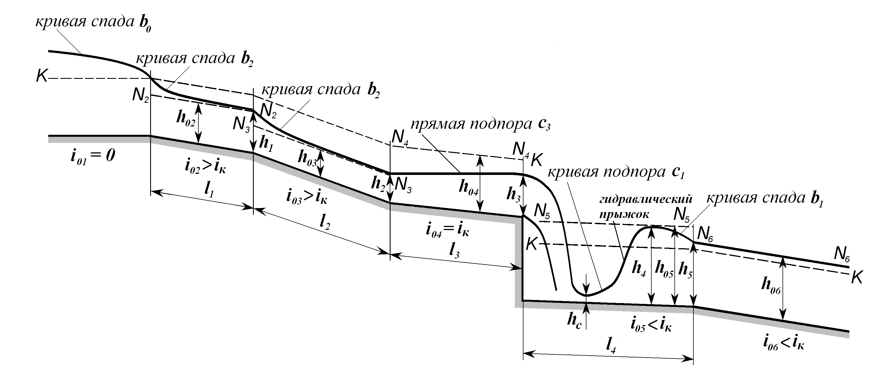

Рис. 3

Если прямая подпора  достигнет на участке линии критических глубин *К–К*, то ниже этого сечения установится равномерное движение с глубиной . Если длина четвертого участка недостаточна, то глубина в конце его будет равна .

Таким образом, в конце третьего участка глубина может быть меньше   
или равна критической: .

За четвертым участком поток находится в свободном падении. У него увеличивается кинетическая энергия за счет уменьшения потенциальной,   
т. е. .

В общем, случае глубина сжатого сечения (в месте падения струи) всегда меньше критической, так как в свободное падение поток уходит с глубинами .

Ниже сжатого сечения на прямом участке глубина будет стремиться достичь нормальной . При этом свободная поверхность пересечет линию критических глубин *К–К*. Произойдет переход потока из бурного состояния в спокойное гидравлическим прыжком. В зависимости от кинетической энергии   
в сжатом сечении и глубины ниже гидравлического прыжка он может быть отогнанным (от сжатого сечения), надвинутым (на сжатое сечение) или затопленным (в сжатом сечении). В случае отогнанного гидравлического прыжка перед ним будет кривая подпора  (рис. 3). При высокой кинетичности потока и относительно малой длине пятого участка отогнанный прыжок может переместиться на последующие участки канала.

Глубина за гидравлическим прыжком может быть близка к нормальной глубине  при значительной длине участка . При недостаточной длине  глубина  будет меньше нормальной глубины .

На глубину  может оказать влияние и глубина , если она окажется больше нормальной глубины . Такое положение свободной поверхности может быть при незначительной длине , когда в начале шестого участки кривая подпора  не достигает линии нормальных глубин *N6–N6*.

**Индивидуальное задание по теме 3 «Построение кривых свободной поверхности».**

. Определить длину  кривой спада  в призматическом канале (рис. 4) при = 0,0036, = 1,3 м,  = 0,8 м. Необходимые для расчета дополнительные данные взять из задания по теме 1.

Решение. Кривая спада ограничена сечениями *I–I* и *II–II*, глубины   
в которых соответственно равны  и . Левая часть кривой  асимптотически стремится к линии нормальных глубин *N–N*. Поэтому если принять глубину в начале кривой равной нормальной , то длина кривой свободной поверхности будет равна бесконечности.

Для решения инженерных задач вполне допустимо, если глубина в расчетном сечении *I–I* будет отличаться от нормальной в пределах точности расчетов. Отклонение расчетной глубины от нормальной обычно дается в пределах пяти процентов с учетом класса сооружения.

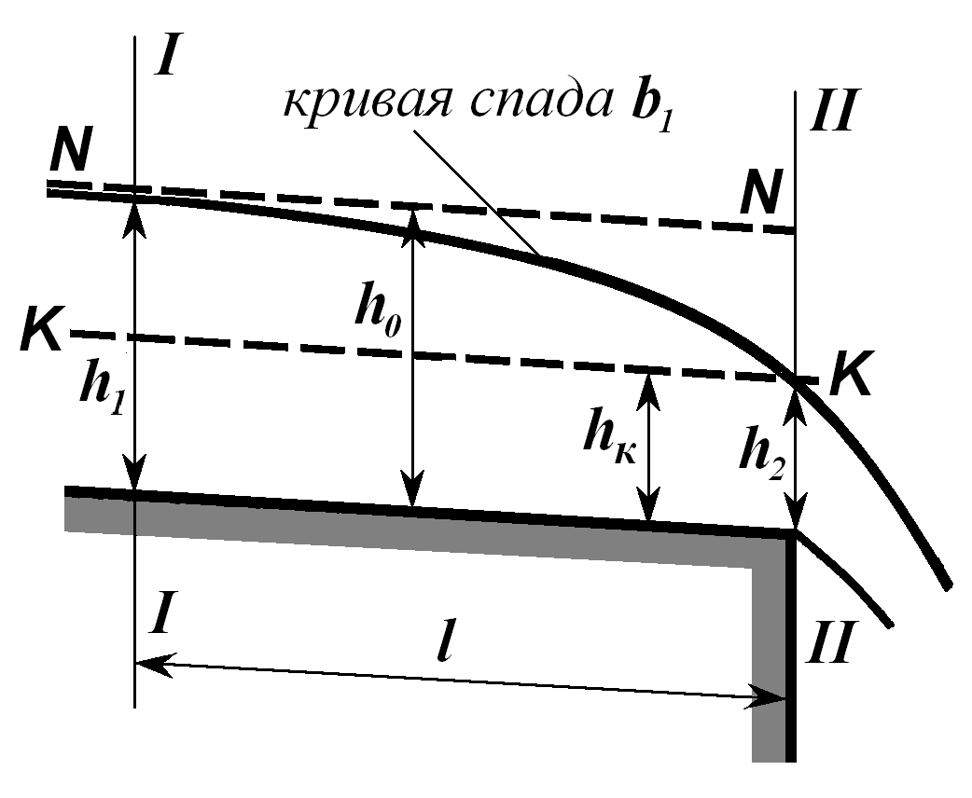

Рис. 4

В рассматриваемом примере принимается отклонение глубины от нормальной  на 1%. При этом нужно учитывать, что кривая не может пересекать свою асимптоту. Следовательно, надо принять глубину на 1% меньше нормальной: . Записываем уравнение неравномерного движения для сечений *I–I* и *II–II*:

. (5)

Относительные глубины  и  представляют собой отношение глубин   
в расчетных сечениях (соответственно  и ) к нормальной глубине участка, на котором расположена кривая свободной поверхности:





Функции  = 0,65 и  = 2,018 определяем по справочнику   
при ,  и гидравлическом показателе русла 

.

Коэффициент , учитывающий изменение кинетической энергии на расчетном участке, находим по формуле

,

где

 м0,25/с;

м;

 м.

Подставляя полученные результаты в исходное уравнение (5), определяем длину кривой  = 228 м.

**Индивидуальное задание по теме 6 «Сопрягающие сооружения».**

Определить глубину в сжатом сечении и сопряженную с нею за одноступенчатым перепадом высотой *Р* = 1,4 м (рис. 5). Необходимые   
для расчета данные взять из задания по теме 1.

Решение. Составив уравнение Д. Бернулли для сечений *I–I* и *С–С*, получим формулу

, (6)

где *Т*0 – запас удельной энергии потока в сечении *I–I* относительно плоскости сравнения, проведенной через дно сечения *С–С*;  – коэффициент скорости, учитывающий потери энергии на пути от сечения *I–I* до сечения *С–С*.   
При выборе сечения *I–I* следует помнить, что в этом сечении движение должно быть плавно изменяющееся. Если поток на участке перед стенкой падения находится в спокойном состоянии; то непосредственно у стенки падения движение потока резко изменяющееся. Сечение *I–I* следует брать на удалении  от стенки падения, там, где глубина равна критической . Если на участке перед стенкой падения поток находится в бурном состоянии, то искривления отдельных струек при подходе к стенке падения почти не наблюдается. В этом случае сечение *I–I* можно брать непосредственно над стенкой падения, а глубина  определяется характером движения потока на подводящем участке   
(при равномерном движении на этом участке глубина в сечении *I–I* будет практически равна нормальной, т. е. ). При неравномерном движении бурного потока на подводящем участке глубина  определяется по уравнению неравномерного движения.

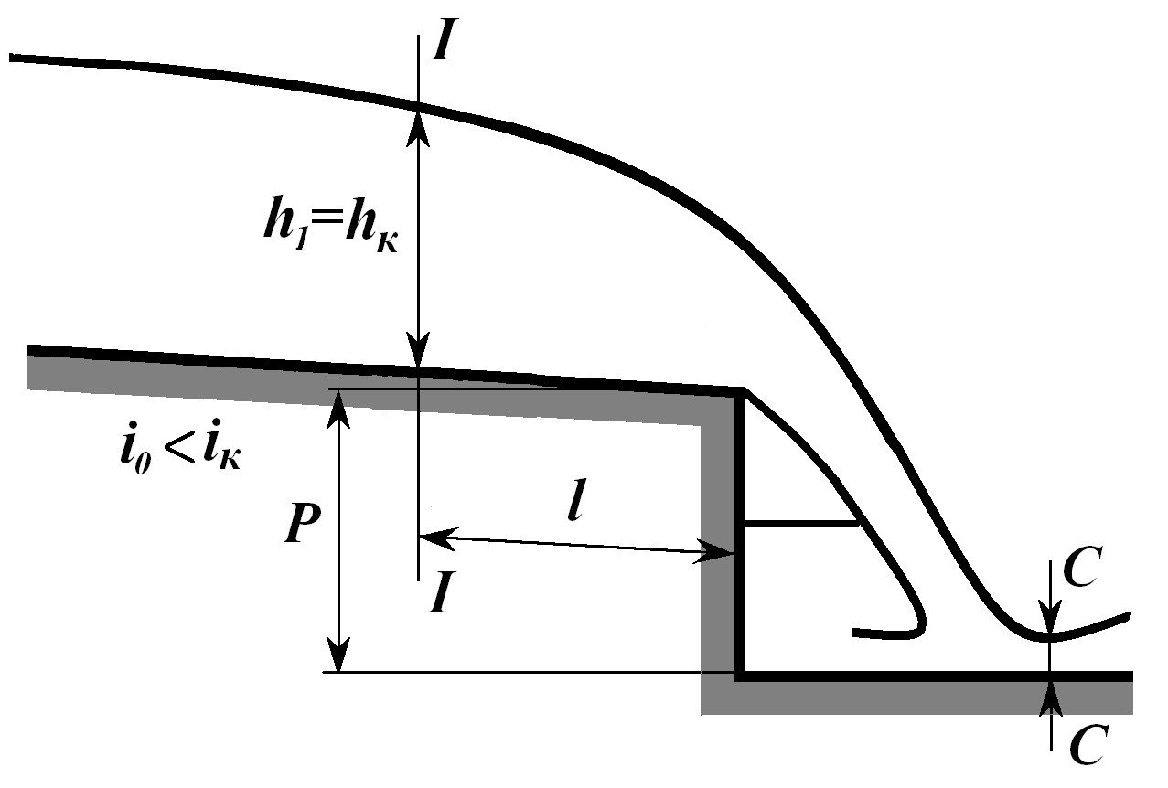

Рис. 5

Глубину в сжатом сечении  определяют подборам по формуле (6).   
Для упрощения расчетов на основе этой формулы разработаны графики. В прямоугольных руслах глубину в сжатом сечении и сопряженную с нею глубину можно определить по графикам справочных пособий для гидравлических расчетов.

Находим запас удельной энергии:

 м.

По графику справочника при величине



и коэффициенте скорости = 0,97 находим:

 и .

Определим глубину в сжатом сечении  и сопряженную с нею глубину :

м,

 м.

**Индивидуальное задание по теме 7 «Водобойные сооружения».**

Определить размеры перепада колодезного типа (рис. 6). Необходимые для расчета данные взять задания по теме 1и 6.

Решение. Задняя стенка водобойного колодца перепада колодезного типа (водобойная стенка) одновременно работает как водослив. Поэтому в данном сооружении роль бытовой глубины выполняет статический напор перед водобойной стенкой. Это целиком относится и к расчету водобойной стенки, устанавливаемой в открытом русле канала.

В первом приближении статический напор  может быть заменен гидродинамическим напором .

Определим его из уравнения расхода для водосливов:

м, (7)

где = 0,4 – коэффициент расхода водослива.

Находим глубину водобойного колодца (высоту водобойной стенки) в первом приближении:

м,

где коэффициент  принимаем в первом приближении равным 1,2.

Определяем новый запас удельной энергии с учетом увеличения высоты падения струи на глубину колодца :

Рис. 6

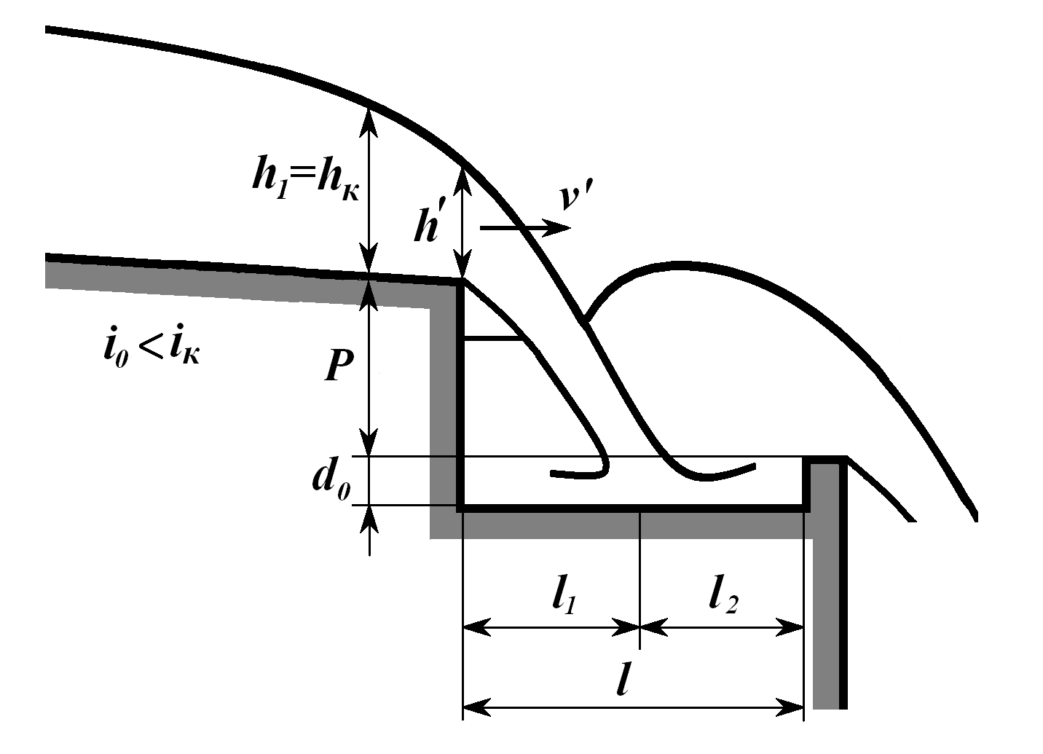

м.

По справочнику находим соответствующую ему вторую сопряженную глубину .

При и  находим

.

Тогда

 м.

Для определения глубины колодца во втором приближении находим подбором статический напор  = 1,07 м над водобойной стенкой из формулы

,

.

Глубину колодца, определенную во втором приближении, можно считать окончательной:

 м.

При окончательном расчете, глубины колодца коэффициент затопления прыжка принимаем равным=1,05.

Расчет глубины обычного водобойного колодца отличается от изложенного выше только тем, что вместо напора перед выходной стенкой колодца используется определенная заранее бытовая глубина в отводящем русле.

Длина колодца  состоит из длины отлета струи  и длины подпертого, гидравлического прыжка .

Расстояние  зависит от глубины и скорости потока непосредственно   
над стенкой падения. Если поток подходит к стенке падения в спокойном   
или критическом состоянии, то глубину над стенкой падения принимают равной . Если поток подходит к стенке падения в бурном состоянии,   
то глубина  обычно определяется характером движения потока на подводящем участке (см. определение глубины в сжатом сечении ).

Находим длину .

 м.

Глубина потока над стенкой падения м.

Скорость потока над стенкой падения

м/с.

– высота падения струи с учетом глубины колодца.

Длина подпертого гидравлического прыжка может быть определена   
по приближенной формуле

 м.

Полная длина колодца на первой ступени колодезного перепада:

 м.

Расчет последующих ступеней отличается двумя моментами. Во-первых, запас энергии перед последующей ступенью будет равен .   
Во-вторых, дальность отлета струи и длину колодца следует определять   
по формулам, учитывающим специфику ухода потока в свободное падение   
с водослива.

**Устные опросы**

Устные опросы осуществляются преподавателем по завершению изучения каждого раздела. Вопросы и задания приведены в приложении 2. Для подготовки используется основная и дополнительная литература по дисциплине «Гидравлика сооружений водоснабженияи водоотведения».

Вопросы, возникающие в процессе подготовки, студент может задать преподавателю либо на консультациях, либо через специальное средство LMSBlackBoard.

**Тестирование**

Тестирование осуществляется на итоговом занятии через систему BlackBoard

**Требования к представлению и оформлению результатов самостоятельной работы**

Результаты самостоятельной работы студент выполняет в виде расчетно-графической работы по каждому изучаемому разделу.Решение предложенного преподавателем задания должно быть проведено указанными методамии сопровождаться графиками, иллюстрирующими результаты изучаемых методов решения.При этом можно использовать возможности вычислительной среды Mathcad.Выполненные и проверенные задания отсылаются преподавателю.

**Критерии оценки выполнения самостоятельной работы**

Самостоятельная работа студентов включает расчетно-графические работы по изучаемым разделам, которые должны быть защищены у преподавателя, а также подготовку к устным опросам. Выполнение и защита расчетно-графических работ обязательны для сдачи экзамена, при этом на экзамен выносятся только теоретические вопросы. Критерии оценки каждого вида работы приведены в приложении 2.

**Приложение 2 к рабочей программе учебной дисциплины**



МИНИСТЕРСТВО ОБРАЗОВАНИЯ И НАУКИ РОССИЙСКОЙ ФЕДЕРАЦИИ

Федеральное государственное автономное образовательное учреждение

высшего образования

**«Дальневосточный федеральный университет»**

(ДВФУ)

**инженерная Школа**

**ФОНД ОЦЕНОЧНЫХ СРЕДСТВ РАБОТЫ ОБУЧАЮЩИХСЯ**

**по дисциплине «Гидравлика сооружений водоснабжения и водоотведения»**

**Направление подготовки – 08.03.01 «Строительство»**

**бакалаврская программа «Водоснабжение и водоотведение»**

**Форма подготовки (очная/заочная)**

**Владивосток**

**2015**

**Паспорт ФОС**

|  |  |  |
| --- | --- | --- |
| **Код и формулировка компетенции** | **Этапы формирования компетенции** | |
| ОПК-1 способность использовать основные законы естественнонаучных дисциплин в профессиональной деятельности, применять методы математического анализа и математического (компьютерного) моделирования, теоретического и экспериментального исследования | Знает | основы математических методов инженерных расчетов, методов проектирования инженерных систем и сооружений водоснабжения и водоотведения, моделирования и экспериментального исследования рассчитанного сооружения в лаборатории |
| Умеет | разрабатывать физико-механические, математические и компьютерные модели, предназначенных для совершенствования методик расчетов инженерных систем и сооруженийводоснабжения и водоотведения |
| Владеет | способностью применять основы современных теорий, физико-математических и вычислительных методов, осваивать новые системы компьютерной математики, компьютерного проектирования для эффективного решению профессиональных задач |
| ОПК-2способность выявить естественнонаучную сущность проблем, возникающих в ходе профессиональной деятельности, привлечь их для решения соответствующий физико-математический аппарат | Знает | различные способы постановки математических задач для описания процессов и явлений, связанных с профессиональной деятельностью, принципы анализа информации |
| Умеет | выявлять физическую и математическую сущность процессов и явлений, предложить различные методы их описания и решения, провести анализ современных методов исследования |
| Владеет | навыками использования современных математических и вычислительных средств решения инженерных задач, возникающих в ходе профессиональной деятельности |

**Шкала оценивания уровня сформированности компетенций**

|  |  |  |  |  |  |
| --- | --- | --- | --- | --- | --- |
| **Код и формулировка компетенции** | **Этапы формирования компетенции** | | **критерии** | **показатели** | **баллы** |
| ОПК-1 способность использовать основные законы естественнонаучных дисциплин в профессиональной деятельности, применять методы математического анализа и математического (компьютерного) моделирования, теоретического и экспериментального исследования | знает (пороговый уровень) | основы математических методов инженерных расчетов, методов проектирования инженерных систем и сооружений водоснабжения и водоотведения, моделирования и экспериментального исследования рассчитанного сооружения в лаборатории | знание процессов и явлений, связанных с профессиональной деятельностью, критериев надежности и работоспособности систем и объектов в своей предметной области | знание актуальной научно-технической литературы; знание правил оформления конструкторской документации в соответствии с ЕСКД | 61-75 |
| умеет (продвинутый уровень) | разрабатывать физико-механические, математические и компьютерные модели, предназначенных для совершенствования методик расчетов инженерных систем и сооружений водоснабжения и водоотведения | способность собрать и проанализировать информацию, которая поможет выбрать нормативные показатели качества | способность оценивать уровень показателей качества, которые достижимы при доступных процессах, персонале, ресурсах, инфраструктуре и финансовых средствах в конкретных условиях производства | 76-85 |
| владеет (глубокий уровень освоения) | способностью применять основы современных теорий, физико-математических и вычислительных методов, осваивать новые системы компьютерной математики, компьютерного проектирования для эффективного решению профессиональных задач | владение методами и средствами оценки и анализа соответствия предъявляемым требованиям к проектируемой продукции, или при оказании проектируемой услуги, или выполнении проектируемой работы | способность провести анализ возможностей появления недопустимых несоответствий (дефектов) при производстве и использовании (эксплуатации) проектируемой продукции, или при оказании проектируемой услуги, или выполнении проектируемой работы | 86-100 |
| ОПК-2 способность выявить естественнонаучную сущность проблем, возникающих в ходе профессиональной деятельности, привлечь их для решения соответствующий физико-математический аппарат | знает (пороговый уровень) | различные способы постановки математических задач для описания процессов и явлений, связанных с профессиональной деятельностью, принципы анализа информации | знание методов проектирования и основы математических методов инженерных расчетов | знание актуальной научно-технической литературы; знание правил оформления конструкторской документации в соответствии с ЕСКД | 61-75 |
| умеет (продвинутый уровень) | выявлять физическую и математическую сущность процессов и явлений, предложить различные методы их описания и решения, провести анализ современных методов исследования | умение выбирать адекватные методы решения теоретических, прикладных и экспериментальных задач, | способность применять современные теории, физико-математические и вычислительные методы, уверенные навыки работы с пакетами прикладных программ | 76-85 |
| владеет (глубокий уровень освоения) | навыками использования современных математических и вычислительных средств решения инженерных задач, возникающих в ходе профессиональной деятельности | способность решать сложные научно-технические задачи, которые для своего изучения требуют разработки и применения математических и компьютерных моделей. | способность самостоятельно осваивать и применять современные теории, физико-математические и вычислительные методы, новые системы компьютерной математики и системы компьютерного проектирования для эффективного решения профессиональных задач | 86-100 |

**Методические материалы, определяющие процедуры оценивания результатов освоения дисциплины**

**Перечень типовых экзаменационных вопросов**

1. Почему равномерное движение не может существовать в непризматическом русле, а также при нулевом и обратном уклонах дна в призматическом русле?
2. Что такое нормальная глубина потока, каковы методы ее определения?
3. Каковы условия существования равномерного движения потока в открытом русле?
4. Что такое удельная энергия сечения? Какой вид имеет ее график?
5. Что называется критической глубиной? Как она определяется, от каких параметров зависит?
6. Основное уравнение равномерного движения.
7. Зависимость коэффициента Шези от относительной шероховатости и числа Рейнольдса.
8. Какое состояние потока называется бурным? По каким признакам можно определить состояние потока?
9. Какое состояние потока называется спокойным? По каким признакам можно определить состояние потока?
10. Уравнение критического состояния.
11. Какое состояние потока называется критическим? По каким признакам можно определить состояние потока?
12. Больше или меньше единицы число Фруда *Fr* при разных энергетических состояниях потока: а) бурном; б) критическом, в) спокойном?
13. Какая из величин больше — нормальная или критическая глубина — при следующих соотношениях: a) *i0<iк*; б) *i0>iк* ?
14. Что такое параметр кинетичности?
15. . Какой уклон называется критическим и как он определяется?
16. Что такое гидравлически наивыгоднейшее сечение канала? когда строительство с гидравлически наивыгоднейшим сечением является нецелесообразным.
17. Что называется гидравлическим показателем русла? Для каких каналов его можно принимать малозависящим от изменения глубины потока?
18. Чем объясняется наличие области двузначных глубин по расходам в трубопроводе с частичным наполнением, если расчет ведется по формуле Шези?
19. Основное дифференциальное уравнение неравномерного плавноизменяющегося движения потока в канале.
20. Анализируя дифференциальное уравнение, определите формы свободной поверхности неравномерного потока в канале с уклоном дна *i0* = 0.
21. Установите формы свободной поверхности неравномерного плавноизменяющегося движения потока в канале с уклоном *i0<iк*?
22. Установите формы свободной поверхности неравномерного плавноизменяющегося движения потока в канале с уклоном *i0>iк*?
23. Установите формы свободной поверхности неравномерного плавноизменяющегося движения потока в канале с уклоном *i0 = iк*?
24. Как найти глубину в одном из сечений участка неравномерного движения по известной глубине потока в другом сечении и расстоянию между этими сечениями?
25. Чему должны быть равны относительные глубины в начальных сечениях кривых *a1* и *b1* и в конечных сечениях кривых *b2* и *c2* при расчете длин этих кривых?
26. Что такое совершенный гидравлический прыжок? прыжок-волна? Каковы отличительные черты кинематики этих прыжков?
27. Чем характерно распределение скоростей на вертикали вдоль прыжка и послепрыжкового участка?
28. прыжковая функция.
29. Что такое сопряженные глубины? высота и длина прыжка? послепрыжковый участок?
30. В каких случаях из перечисленных ниже возникает совершенный гидравлический прыжок: 1) при *h"/h'*=1,8; 2) при *h"/h'*=3; 3) при *П′к*=5; 4) при *П′к*=2?
31. .Что такое водослив?
32. Каков физический смысл коэффициента расхода водослива?
33. У какого водослива пропускная способность выше при прочих равных условиях (вакуумного или безвакуумного)?
34. Приведите примеры использования водосливов с тонкой стенкой.
35. Каким образом влияет на пропускную способность водослива с широким порогом скругление входного ребра порога при прочих равных условиях?
36. Что такое профилирующий напор?
37. В каких условиях поток приобретает избыточную кинетическую энергию?
38. Отогнанный, надвинутый или затопленный прыжок соответствует соотношениям: *h′′*>*hб*; *h′′*<*hб*; *h′′* = *hб*?
39. Отогнанный, надвинутый или затопленный прыжок соответствует соотношениям: *П(h′)*<*П(hб);П(h′′)< П(hб);П(h′)* = *П(hб)*?
40. Отогнанный, надвинутый или затопленный прыжок соответствует соотношениям: *Э'-Э"*>*Э*п; *Э'-Э"*<*Эп*; *Э'* = *Эб*?
41. Какое сопряжение на участке потока со следующими значениями в начальном *Пк*1 и конечном сечении *Пк*2: *Пк*1 = 0,5 и *Пк*2 = 1;
42. Какое сопряжение на участке потока со следующими значениями в начальном *Пк*1 и конечном сечении *Пк*2: *Пк*1 = 4 и *Пк*2 = 0,3?
43. Какое сопряжение на участке потока со следующими значениями в начальном *Пк*1 и конечном сечении *Пк*2: *Пк*1 = 2 и *Пк*2 = 4?
44. Как определяют глубину в сжатом сечении?
45. Нужен ли гаситель энергии в виде водобойного колодца или водобойной стенки, если на выходе из сооружения *hс*′′>*hб*?
46. Какие существуют способы гашения кинетической энергии потока?
47. В чем заключается принцип действия водобойного колодца и водобойной стенки?
48. Изложите порядок гидравлического расчета водобойного колодца.
49. Изложите порядок гидравлического расчета водобойной стенки.
50. С какой целью устраиваются одно- и многоступенчатые перепады? Назовите основные части перепада.
51. Обоснуйте расчетною схему одноступенчатого бесколодезного перепада?
52. Как обосновать расчетною схему свободной поверхности многоступенчатого бесколодезного перепада?
53. В чем преимущества перепадов с колодцами?
54. Увеличивается ли глубина потока при его аэрации на быстротоке?
55. Как классифицируют фильтрационные потоки?
56. Что называется фильтрацией?
57. Как связана скорость фильтрации с гидравлическим уклоном при ламинарной и турбулентной фильтрации?
58. Перечислите приемы определения коэффициент фильтрации.
59. Каков физический смысл коэффициента фильтрации?
60. Когда справедлив закон Дарси?
61. Что называется скоростью фильтрации?
62. Каким образом схематизируют живые сечения фильтрационного потока?
63. Можно ли пренебречь скоростным напором при фильтрационных расчетах? На каком основании?
64. Неравномерное движение грунтовых вод. Формула Дюпюи.
65. Для чего устраиваются поглощающие колодцы?
66. Что называется радиусом влияния дренажного колодца?
67. Какие дренажные колодцы (скважины) называются совершенными?
68. Какова схема расчета висячей горизонтальной дрены?
69. Как производится расчет совершенной горизонтальной дрены
70. Зависит ли форма кривой депрессии от коэффициента фильтрации?
71. Какой вид имеет уравнение неравномерного плавноизменяющегося фильтрационного движения?
72. Приток грунтовых вод к круглому совершенному колодцу.

**Перечень типовых экзаменационных задач**

При условии выполнения и защиты всех расчетно-графических заданий по изучаемым разделам задачи на экзамен не выносятся.

**Образец экзаменационного билета**

1. (теоретический вопрос) Почему равномерное движение не может существовать в непризматическом русле, а также при нулевом и обратном уклонах дна в призматическом русле?

2. (теоретический вопрос) Чему должны быть равны относительные глубины в начальных сечениях кривых *a1* и *b1* и в конечных сечениях кривых *b2* и *c2* при расчете длин этих кривых?

3. (теоретический вопрос) Как обосновать расчетною схему свободной поверхности многоступенчатого бесколодезного перепада?

4. (теоретический вопрос) Какова схема расчета висячей горизонтальной дрены?

**Принцип составления экзаменационного билета**

Первый ивторойвопросы являются теоретическими и предназначены для оценивания порогового ипродвинутого уровня освоения дисциплины.Третий и четвертый вопросы предназначен для оценки высокого уровня освоения дисциплины.

**Критерии выставления оценки студенту на экзамене по дисциплине «Гидравлика сооружений водоснабжения и водоотведения»**

|  |  |  |
| --- | --- | --- |
| **Баллы** (рейтинговой оценки) | **Оценка экзамена** (стандартная) | **Требования к сформированным компетенциям** |
| 86-100 | «отлично» | Оценка «отлично» выставляется студенту, если он глубоко и прочно усвоил учебный материал, исчерпывающе, последовательно, четко и логически стройно излагает теоретические основы методов расчета, свободно справляется с вопросами и умеет применять знания для получения решения, правильно обосновывает полученное решение и оценивает его погрешность. |
| 76-85 | *«хорошо»* | Оценка «хорошо» выставляется студенту, если он твердо знает теоретические основы методов расчета, грамотно и по существу излагает материал, не допуская существенных неточностей в ответе на вопрос, правильно применяет теоретические положения необходимые при решении практических задач. |
| 61-75 | *«удовлетворительно»* | Оценка «удовлетворительно» выставляется студенту, если он имеет знания только основного материала, но не усвоил деталей, допускает неточности, недостаточно правильные формулировки, нарушения логической последовательности в изложении программного материала, испытывает затруднения при выполнении практических работ. |
| 0-60 | *«неудовлетворительно»* | Оценка «неудовлетворительно» выставляется студенту, который не знает значительной части материала, допускает существенные ошибки, неуверенно, с большими затруднениями выполняетпрактические работы. Оценка«неудовлетворительно» ставится студентам, которые не могут продолжить обучение без дополнительных занятий по соответствующей дисциплине |

**Оценочные средства для текущей аттестации**

**Вопросы для собеседований по дисциплине «Гидравлика сооружений водоснабжения и водоотведения»**

**Занятия 1-2**

1. От каких факторов зависит коэффициент Шези?

2. Что такое максимальный гидравлический радиус?

3. Каково различие в свойствах спокойного и бурного потоков?

4. Как определяется критическая глубина?

5. Что такое удельная энергия сечения?

6. Какое сечение канала называется гидравлически наивыгоднейшим?

7. Какие задачи приходится решать при гидравлическом расчете каналов?

8. Что такое нормальная глубина?

9. В Чем особенности расчета каналов замкнутого сечения?

10. От каких факторов зависят допускаемые скорости движения воды в каналах?

**Занятия 3 -4**

1. Какой вид имеет дифференциальное уравнение неравномерного установившегося движения жидкости в открытых руслах?

2. Перечислите и начертите возможные формы кривых свободной поверхности.

3. Почему в безнапорных трубах систем водоотведения для данного расхода возможны две нормальные глубины?

4. В чем сущность метода интегрирования основного уравнения неравномерного движения по Б.А. Бахметеву, по Н.Н.Павловскому?

5. Как производится построение кривых свободной поверхности?

6. Как выглядит уравнение В.И. Чарномского в конечных разностях?

7. Как производится построение кривых свободной поверхности потока

в водоводах круглого сечения?

**Занятия 5**

1. Что такое гидравлический прыжок?

2. Перечислите возможные вида гидравлических прыжков.

3. Как определяются сопряженные глубины прыжка?

4. Как определяется длина прыжка?

**Занятия 6-7**

1. Что называется водосливом?

2, Как классифицируются водосливы?

3. Какие условия затопления водосливов с тонкой стенкой практического профиля и с широким порогом?

4. Как производится гидравлический расчет водопропускных труб?

**Занятия 8-9**

1. Как определяется глубине в сжатом сечении?

2. Какие могут быть формы сопряжения бьефов?

3. Для чего устраиваются водобойные колодцы в водобойные стенки?

4. Как рассчитывается водобойный колодец?

5. Как рассчитывается водобойная стенка?

6. Что называется перепадом и в чем состоят метод его расчета?

7. В чем состоит принцип гидравлического расчета быстротока?

**Критерии оценки:**

* 100-85 баллов выставляется студенту, если его ответ показывает прочные знания теоретических основ, отличается глубиной и полнотой раскрытия темы; владение терминологическим аппаратом; умение обосновать применение определенных методов расчета с точки зрения их погрешности.
* 85-76 баллов выставляется студенту, если его ответ, обнаруживающий прочные знания теоретических основ вычислительной математики, отличается глубиной и полнотой раскрытия темы; демонстрирует владение терминологическим аппаратом; умение обосновать применение определенных методов расчета с точки зренияих погрешности для решения задач, логичность и последовательность ответа. Однако допускается одна - две неточности в ответе.
* 75-61 балл выставляется студенту, если его ответ, свидетельствующий, в основном, о знании основных положений теоретических основ вычислительной математики, демонстрирует недостаточную глубину и полноту раскрытия темы, недостаточно свободное владение монологической речью, нарушения логичности и последовательности ответа. Допускается несколько ошибок в содержании ответа.
* 60-50 баллов выставляется студенту, если его ответ, обнаруживающий незнание основных положений теоретических основ вычислительной математики, отличается неглубоким раскрытием темы, слабым владением монологической речью, отсутствием логичности и последовательности. Допускаются серьезные ошибки в содержании ответа.